БІОГРАФІЧНА ДОВІДКА  САМОЙЛЕНКО ОЛЕКСАНДР СТЕПАНОВИЧ |  | 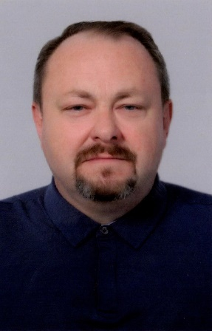
Працює | заступником голови Херсонської обласної державної адміністрації з питань соціальної та гуманітарної політики з 01 вересня 2020 року
Громадянство | громадянин України
Число, місяць і рік народження | 17 жовтня 1965 року
Місце народження | Херсонська область, м. Херсон, с. Антонівка
Освіта | повна вища‚ Херсонський сільськогосподарський інститут ім. О.Д. Цюрупи, 1991 р., «Гідромеліорація», інженер-гідротехнік  повна вища‚ спеціаліст, Дніпропетровський державний університет внутрішніх справ, 2007 р., «Правознавство», юрист
Науковий ступінь, вчене звання | не має
Володіння мовами | українською, російською – вільно; англійською - читає і перекладає зі словником
Нагороди, почесні звання | Почесне звання «Заслужений працівник сфери послуг України», 2020 рік
Прийняття Присяги державного службовця | -
Категорія посади державної служби | -
Загальний стаж | 31 рік 9 днів
Стаж державної служби | 13 років 6 місяців 27 днів
Депутат ради | не обирався
Стягнення | не має

Трудова діяльність

04.1989 - 12.1991 | інженер лабораторії охорони праці, Станція технічного обслуговування автомобілів 16597, м.Херсон;
02.1992 - 11.2000 | служба в органах внутрішніх справ УМВС України в Херсонській області, м. Херсон;
12.2000 - 10.2001 | виконавчий директор Закритого акціонерного товариства «Херсонкнига» м. Херсон;
10.2001 – 12.2001 | в.о. голови правління, Херсонське споживче товариство, м. Херсон;
12.2001 - 05.2004 | голова правління, Херсонське споживче товариство, м. Херсон;
05.2004 - 02.2009 | служба в органах внутрішніх справ УМВС України в Херсонській області, м. Херсон;
03.2009 - 04.2013 | заступник голови правління – начальник служби безпеки, Херсонська облспоживспілка м. Херсон;
04.2013 - 05.2018 | голова правління, Скадовське районне споживче товариство, Херсонська область, м. Скадовськ;
05.2018 - 05.2018 | радник голови правління, Херсонська обласна спілка споживчих товарів, м. Херсон;
05.2018 – 08.2020 | директор, підприємство «Центральний ринок», м.Херсон;
09.2020 - по цей  час | Заступник голови Херсонської обласної державної адміністрації.

